รายงานการปฏิบัติราชการประจำเดือน
รายงานการปฏิบัติราชการประจำเดือนพฤศจิกายน
ประจำปีงบประมาณ พ.ศ. 2567
สถานีตำรวจภูธรทับสะแก

- งานสืบสวน
วันนี้( 23 พ.ย. 2566 )เวลาประมาณ 16.09 น. ภายใต้การอำนวยการของพ.ต.อ.ณฐพงศ์ มุกดาหาญ ผกก.สภ.ทับสะแก,พ.ต.ท.วรท กรุงกาญจนา รอง ผกก.สส. สภ.ทับสะแก ได้สั่งการให้
เจ้าหน้าที่ตำรวจสภ.ทับสะแกโดยมี พ.ต.ท.สุทิน ทัดรัตน์ สว.สส. สภ.ทับสะแก,ร.ต.ต.อำนาจ จิตต์เพ็ชร , พร้อมชุดสืบสวน
🔹ร่วมกันจับกุมตัว นายธนทร หรือเบลล์ สุธาพจน์ อายุ 33 ปี ที่อยู่ ๑๒๘/๔ ม.๙ ต.ปากทรง อ.พะโต๊ะ จว.ชุมพร เลขประจำตัวประชาชน 1-7703-00059-92-4
🔹พร้อมของกลาง
1.ยาบ้า จำนวน 1,942 เม็ด
2.อาวุธปืนลูกซองยาวเดี่ยวชนิดหักลำ ไม่มียี่ห้อ ไม่มีเครื่องหมายทะเบียน และหมายเลขประจำปืน จำนวน 1 กระบอก
3.เครื่องกระสุนปืนลูกซองขนาด 12 จำนวน 2 นัด
4.รถจักรยานยนต์ยี่ห้อ GPX รุ่น POPZ สีส้ม,ดำ หมายเลขทะเบียน 1กส 9503 สุราษฎร์ธานี จำนวน 1 คัน
5.โทรศัพท์ ยี่ห้อ OPPO รุ่น A3s สีดำ จำนวน 1 เครื่อง
🔹โดยกล่าวหาว่า “จำหน่ายยาเสพติดให้โทษประเภท๑(ยาบ้า)โดยการมีไว้ในครอบครองเพื่อจำหน่ายกระทำโดยมีอาวุธปืน, เสพยาเสพติดให้โทษประเภท๑(เมทแอมเฟตามีน)โดยผิดกฎหมาย , เสพหรือรับเข้าสู่ร่างกายไม่ว่าด้วยวิธีใดๆซึ่งสารเสพติดกลุ่มเมทแอมเฟตามีนขณะขับรถโดยผิดกฎหมาย , มีอาวุธปืนและเครื่องกระสุนปืนไว้ในความครอบครองโดยไม่ได้รับอนุญาต และ พาอาวุธปืนไปในเมืองหมู่บ้านหรือทางสาธารณะโดยไม่เหตุอันควรหรือจำเป็นเร่งด่วนตามสมควรแก่พฤติการณ์โดยไม่ได้รับอนุญาต ”
🔹สถานที่จับกุมที่ซอยบ้านตะแบกโพรง-เพ็ชรคง ถ.บ้านตะแบกโพรง ม.8 ต.อ่างทอง อ.ทับสะแก จว.ประจวบคีรีขันธ์
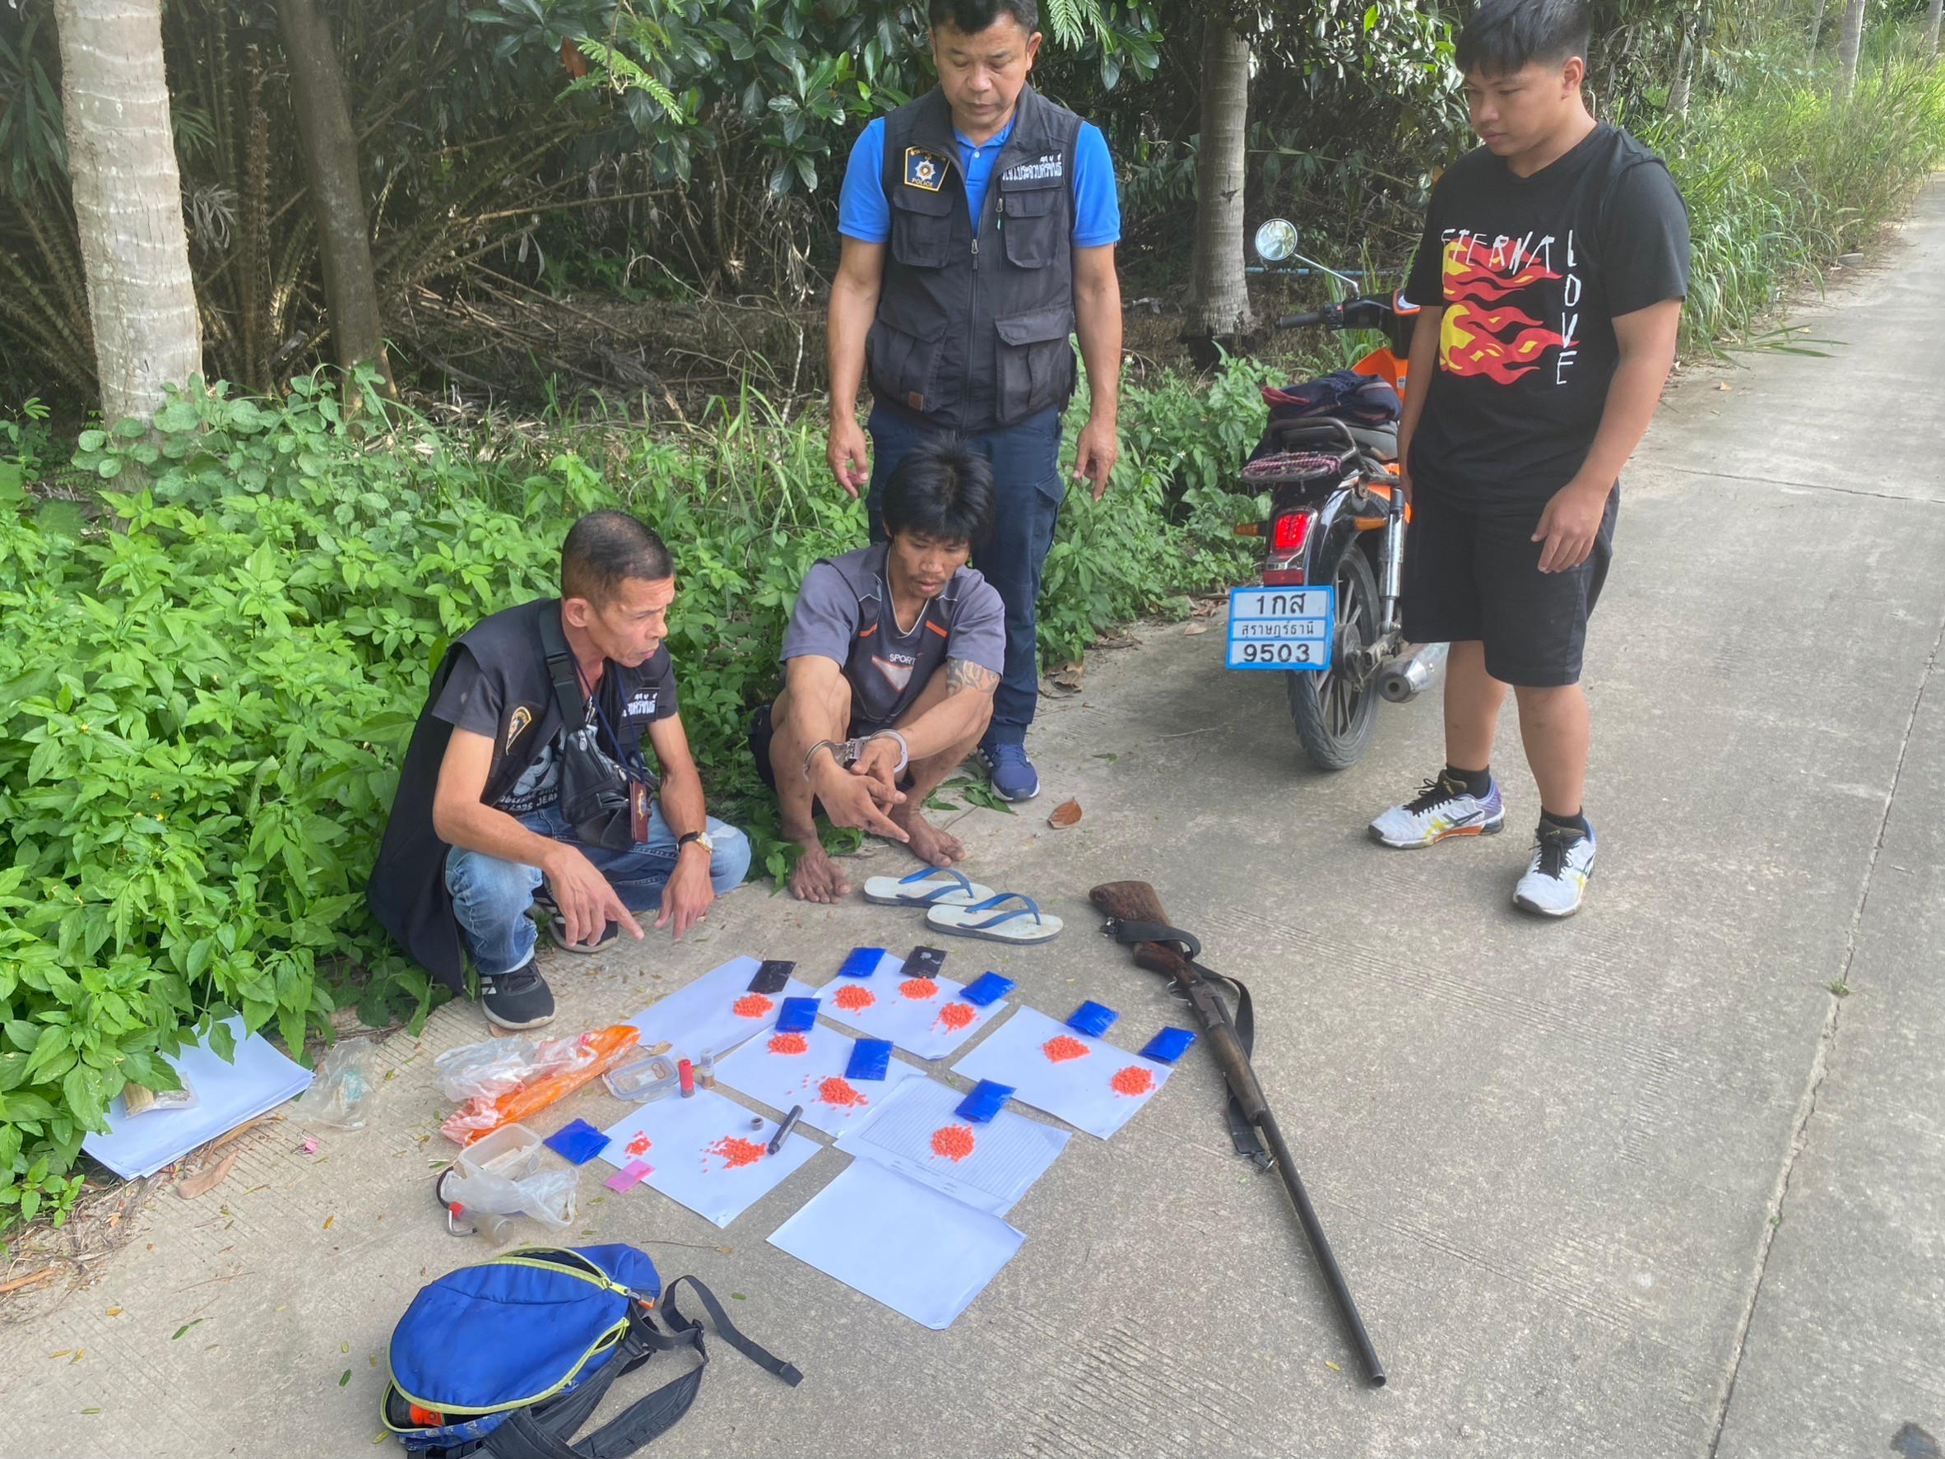

รายงานการปฏิบัติราชการประจำเดือน
ข้อมูล ณ วันที่ 20 กุมภาพันธ์ 2567
2. งานสอบสวน

พ.ย. 2566

สถิติคดี พฤศจิกายน
- คดีอาญา ๙ คดี
ดำเนินการสอบสวนเสร็จสิ้นแล้ว ๔ คดี อยู่ระหว่างสอบสวน ๕ คดี
- คดีจราจร ไม่มี.

ข้อมูล ณ วันที่ 20 กุมภาพันธ์ 2567
(ตัวอย่าง) รายงานการปฏิบัติราชการประจำเดือน
ข้อมูล ณ วันที่ 13 มีนาคม 2567
รายงานการปฏิบัติราชการประจำเดือน

งานป้องกันปราบปราบ
พ.ย. 2566
ช่วงวันที่1 พ.ย. 2566 ถึง 30 พ.ย. 2566 ร้อยเวร 2-0 สายตรวจรถยนต์ ได้มีการออกตรวจจุดเสี่ยง จุดล่อแหลมร้านสะดวกซื้อในพื้นที่ เพื่อป้องกันเหตุ สร้างความอุ่นใจ และรักษาความปลอดภัยให้แก่​​ประชาชน
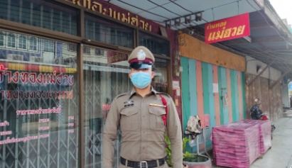
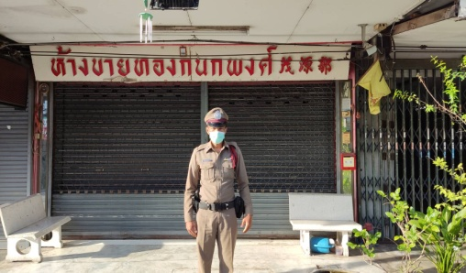

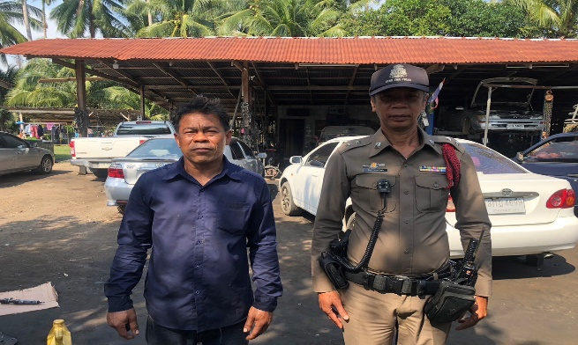
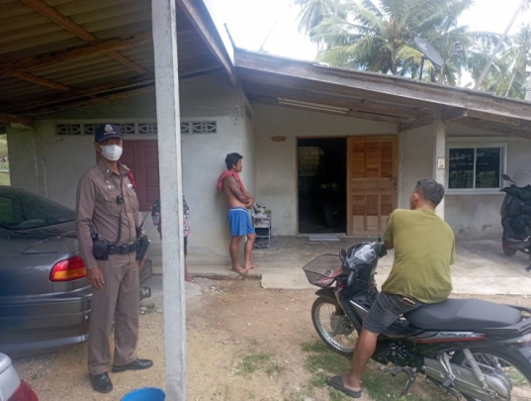

ตั้งแต่วันที่ 1 พ.ย. 66 ถึง 30 พ.ย. 66 ร้อยเวร 2-0 สายตรวจรถยนต์ ได้มีการออกตรวจจุดเสี่ยงจุดล่อแหลม
ร้านทองจำนวน 5 ร้าน ทุกวัน วันละ 2 เวลา เช้าและกลางคืน
ตั้งแต่วันที่ 1 พ.ย. 66 ถึง 30 พ.ย. 66 ร้อยเวร 2-0 สายตรวจรถยนต์ ได้มีการออกตรวจจุดเสี่ยงจุดล่อแหลม ธนาคาร 4 ที่ ทุกวันวันละ 2 ช่วงเวลา เช้าและกลางคืน
ผลการปฏิบัติ 1 พ.ย.. 66 ถึง 30 พ.ย..66 ร้อยเวร 2-0 สายตรวจรถยนต์ มีการรับแจ้งเหตุทาง 191
จำนวน 7 เหตุ เหตุ ว.40 จำนวน 3 เหตุ ทะเลาะวิวาท จำนวน 1 เหตุ ขอความช่วยเหลือ จำนวน 3 เหตุ

(ตัวอย่าง) รายงานการปฏิบัติราชการประจำเดือน
รายงานการปฏิบัติราชการ ประจำเดือนตุลาคม

ข้อมูล ณ วันที่ 13 มีนาคม 2567

4. งานจราจร
พ.ย. 2566
เมื่อวันที่ 9 พ.ย. 2566 เวลา 10.00-12.00น. ชุดปฏิบัติการจราจรได้ตั้งด่านกวดขันวินัยจราจร เพื่อป้องกันการเกิดอุบัติเหตุ และลดการอุบัติเหตุ
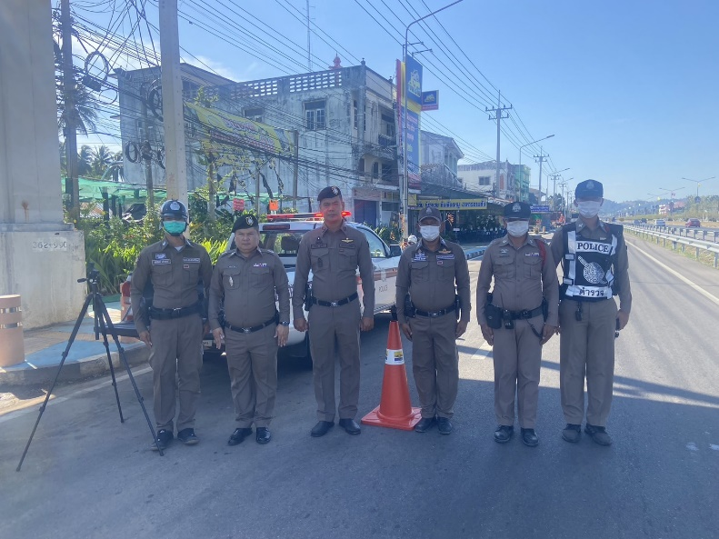
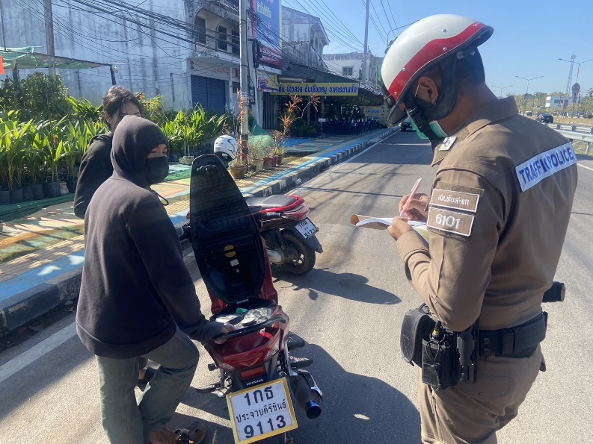

1 -30 พ.ย. 2566
ช่วงวันที่ 1 พ.ย. 66 ถึง 30 พ.ย. 66 เจ้าหน้าที่ตำรวจจราจรได้มีการอำนวยความสะดวกด้านการจราจร และดูแลความปลอดภัยของประชาชน หน้าสถานศึกษาและจุดบริการต่าง ๆ จำนวน 17 ครั้ง
ช่วงวันที่ 1 พ.ย. 66 ถึง 30 พ.ย. 66 เจ้าหน้าที่ตำรวจจราจรได้มีการอำนวยความสะดวกด้านการจราจร และดูแลความปลอดภัยของประชาชนที่ ในช่วงเวลาเร่งด่วน และมีปริมาณรถหนาแน่น จำนวน 20 ครั้ง
ผลการจับกุมคดีจราจร ช่วงวันที่ 1 พ.ย. 66 ถึง 30 พ.ย. 66 ไม่สวมหมวกนิรภัย 6 ราย ขับเร็วเกินกฎหมายกำหนด 17 ราย รวมการจับกุม 10 ข้อหาหลัก จำนวน 23 ราย ฯลฯ

รายงานการปฏิบัติราชการประจำเดือน
ข้อมูล ณ วันที่ 20 กุมภาพันธ์ 2567
5. งานอำนวยการ
พ.ย. 2566
พ.ต.อ.ณฐพงศ์ มุกดาหาญ , ผกก.สภ.ทับสะแกพ.ต.ท.สมยศ ตรีประสิทธิ์ชัย รอง ผกก.ป.สภ.ทับสะแก , พ.ต.ท.วรท กรุงกาญจนา รอง ผกก.สส.สภ.ทับสะแก ปล่อยแถวระดมกวาดล้างอาชญากรรมเทศกาลลอยกระทง 2566 โดยมี ข้าราชการตำรวจ อส.ตร. และฝ่ายปกครอง อ.ทับสะแก ร่วมปล่อยแถว ณ สภ.ทับสะแก

